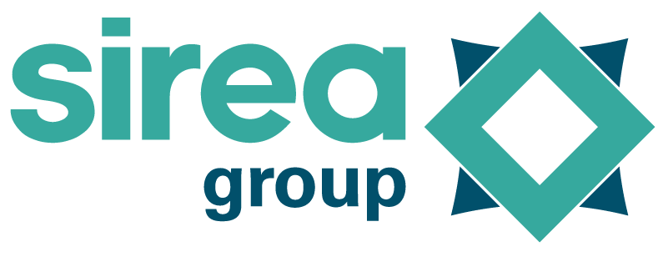 | Castres, le 19 avril 2022

COMMUNIQUÉ DE PRESSE

Sirea ouvre ses armoires d’autoconsommation au monde de la domotique

Le fabricant français d'armoires d’autoconsommation, Sirea, vient d’annoncer l’ouverture des fonctionnalités de pilotage d’énergie de ses produits au monde de l’IoT et de la domotique.

La domotique, ou l’automatisation de sa maison, s’est fortement démocratisée dans les foyers. L’intégration d’objets connectés dans la vie de tous les jours permet aux particuliers de remplacer les gestes du quotidien (ouverture et la fermeture de volets ou de portail électrique), mais aussi de réduire ses consommations d’énergie (gestion du chauffage ou de l’éclairage selon la météo).

Mais aujourd’hui, avec la hausse du prix de l’énergie, l’écosystème tend vers d’autres indicateurs pour parfaire le contrôle énergétique : le coût de l’énergie, par exemple lorsqu’elle est moins chère, pendant les heures creuses, mais aussi la disponibilité, lorsque la maison dispose d’une source de production d’énergie renouvelable. C’est le cas du photovoltaïque qui est d’autant plus intéressant lorsque la production est couplée à un système de stockage, comme le propose Sirea au travers de ses armoires d’autoconsommation avec batteries de seconde vie. Ces armoires embarquent un gestionnaire d’énergie qui contrôle l’onduleur et le stockage, et avec lequel il est possible de dialoguer en WiFi. Ainsi, il devient facile pour l’usager de piloter des appareils selon l’énergie produite ou stockée, afin d’éviter de la soutirer au réseau électrique. C’est dans cette optique que Sirea vient d’annoncer l’ouverture des accès aux fonctionnalités de pilotage de sa gamme d’armoires AEA.

“Nous souhaitons nous démarquer des solutions propriétaires qui existent aujourd’hui sur le marché, en proposant une solution ouverte, peu onéreuse et personnalisable par les usagers. C'est exactement la différence qui existe entre Windows et Linux.” explique Bruno Bouteille, dirigeant de Sirea.

Pour ce lancement, les clients de Sirea déjà équipés d’une armoire AEA, et ayant souscrit à l’offre MyHome&me, peuvent dès à présent mettre en place des triggers (déclencheurs) et actions via la plate-forme gratuite Smart Life de Tuya. On retrouve par exemple la possibilité d’éteindre un système de climatisation lorsque la production photovoltaïque devient trop faible, ou encore de transférer l’énergie stockée dans l’armoire vers son véhicule électrique, via l’assistant Alexa ou un Google Home.

“Les demandes vont de plus en plus dans ce sens, et avec ce nouveau service qui rend les produits davantage flexibles, on peut mieux aider et conseiller nos clients qui souhaitent se rapprocher de l’autonomie énergétique.” affirme Florent Andrieu, ingénieur d’études énergie chez Sirea.

Dans ce contexte, l’autoconsommation photovoltaïque avec stockage d’énergie, couplée aux objets connectés, devient un véritable vecteur d’efficacité énergétique. Il permet d’étendre le champ des possibles, et offre réellement la possibilité aux usagers de devenir acteurs de leurs consommations.

Contact presse/média :
David Grand - d.grand@sireagroup.com

